
中国共产党滦南县纪律检查委员会
2018年度部门决算

二〇一九年八月



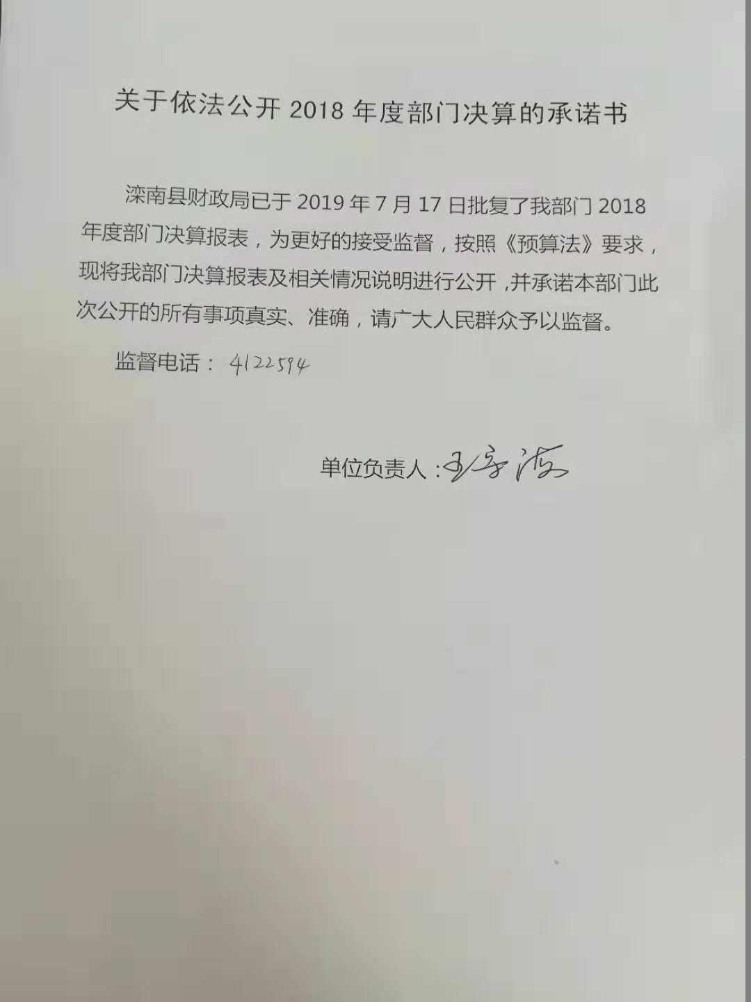
目录
2018年度部门决算☞目 录

第一部分 部门概况
一、部门职责
二、机构设置
第二部分 2018年度部门决算报表
一、收入支出决算总表
二、收入决算表
三、支出决算表
四、财政拨款收入支出决算总表
五、一般公共预算财政拨款支出决算表
六、一般公共预算财政拨款基本支出决算表
七、一般公共预算财政拨款“三公”经费支出决算表
八、政府性基金预算财政拨款收入支出决算表
九、国有资本经营预算支出决算表
十、政府采购情况表

第三部分 2018年部门决算情况说明
2018年度部门决算☞目 录

一、收入支出决算总体情况说明
二、收入决算情况说明
三、支出决算情况说明
四、财政拨款收入支出决算总体情况说明
五、一般公共预算“三公”经费支出决算情况说明
六、预算绩效情况说明
七、其他重要事项的说明
第四部分 名词解释


第一部分 部门概况

部门职责
2018年度部门决算☞部门概况

主要职能:（一）负责全县党的纪律检查工作。负责贯彻落实党中央、中央纪委和省、市、县委关于加强党风廉政建设的决定，维护党的章程和其他党内法规，检查党的路线、方针、政策和决议的执行情况。
（二）负责全县行政监察工作。负责贯彻落实党中央、国务院和省委、省政府、市委、市政府、县委、县政府有关行政监察工作的决定，监督检查县政府各部门及其工作人员和各乡镇政府、街道办事处及其主要负责人执行国家及省、市的政策和法律法规、国民经济和社会发展计划、国务院和省、市、县政府颁布的决议和命令的情况。
（三）负责检查并处理县委、县政府各部门、各乡镇、街道党的组织和县委管理的党员领导干部违反党的章程及其他党内法规的案件，决定或取消对这些案件中的党员的处分；受理党员的控告和申诉。
（四）负责调查处理县政府各部门及其工作人员，各乡镇、街道及其主要负责人违反国家政策、法律法规以及违反政纪的行为，并根据责任人所犯错误的情节轻重，作出撤职以下的行政处分（对涉及选举产生的领导干部按法定程序办理）；受理监察对象不服政纪处分的申诉，受理个人或单位对监察对象违纪行为的检举、控告。
（五）负责作出关于维护党纪的决定，制定全县党风党纪教育规划，配合有关部门做好宣传党的纪检工作方针、政策和教育党员遵守纪律的工作。
（六）会同有关部门做好行政监察工作方针、政策和法律法规的宣传工作，教育国家工作人员遵纪守法，为政清廉。
（七）负责对党的纪律检查及行政监察工作理论及有关问题进行调查研究。
（八）调查研究县政府各部门制定的有关政策条例情况，对其违反国家法律和有损国家利益的条款，提出修改、补充的建议。
（九）承办县委、县政府及市纪委、市监察局授权和交办的其它工作任务。

二、机构设置
从决算编报单位构成看，纳入2018 年度本部门决算汇编范围的独立核算单位（以下简称“单位”）共 1个，具体情况如下：
序号 | 单位名称 | 单位基本性质 | 经费形式
1 | 中国共产党滦南县纪律检查委员会 | 行政单位 | 财政拨款

第二部分
2018年度部门决算报表
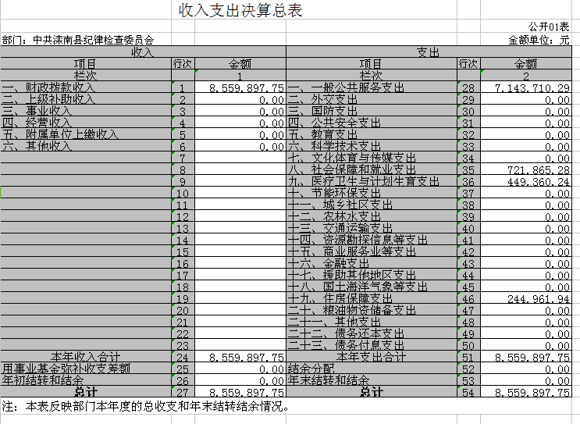
2018年度部门决算☞决算报表

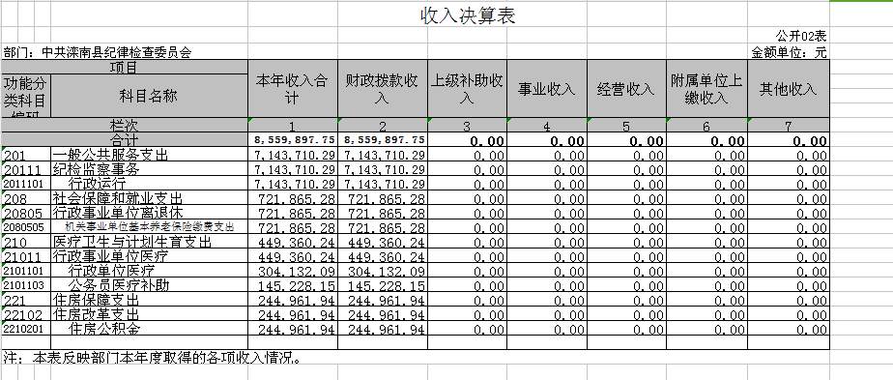
2018年度部门决算☞决算报表

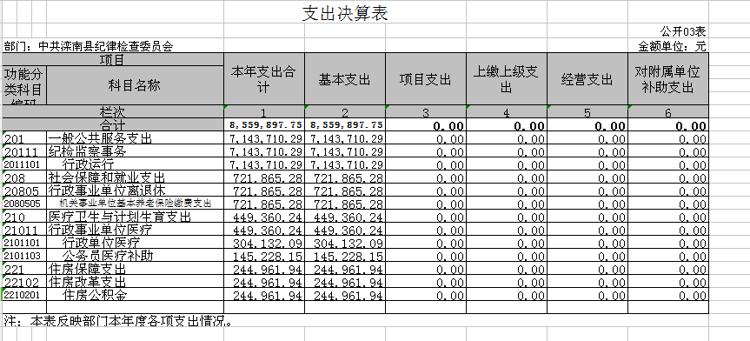
2018年度部门决算☞决算报表

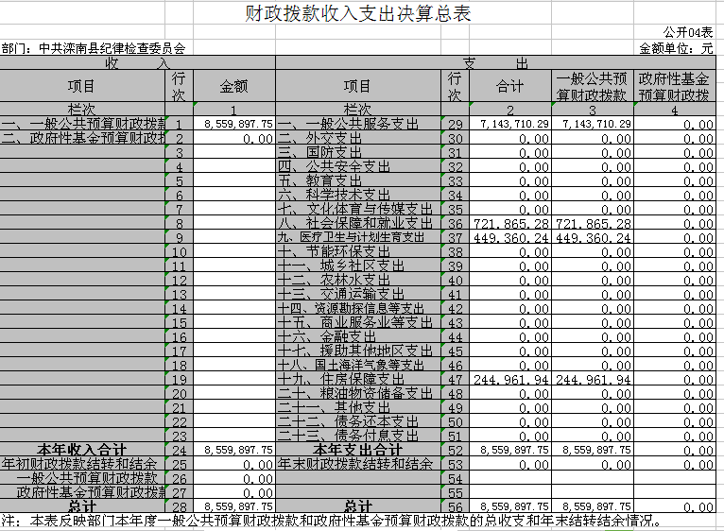
2018年度部门决算☞决算报表

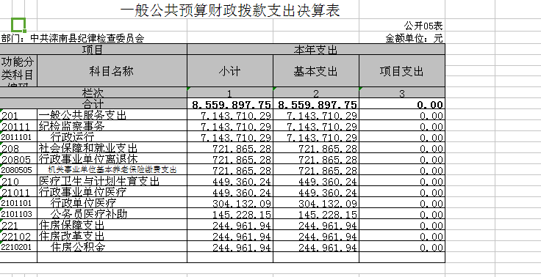
2018年度部门决算☞决算报表

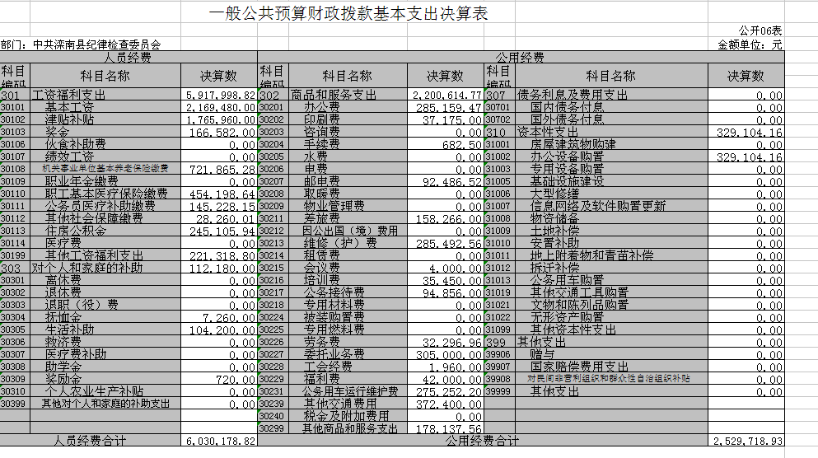
2018年度部门决算☞决算报表

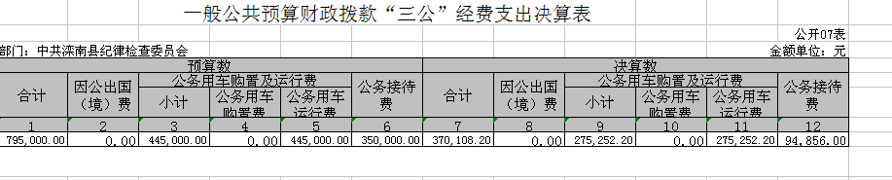
2018年度部门决算☞决算报表

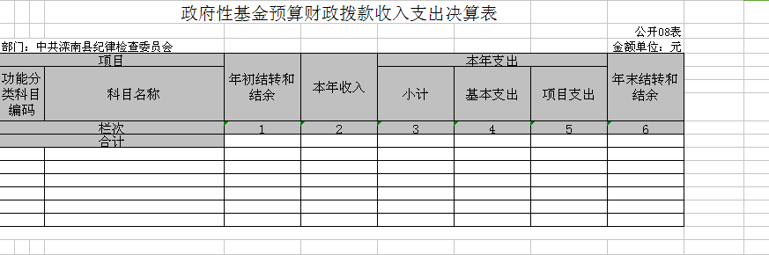
2018年度部门决算☞决算报表

本部门本年度无相关收入

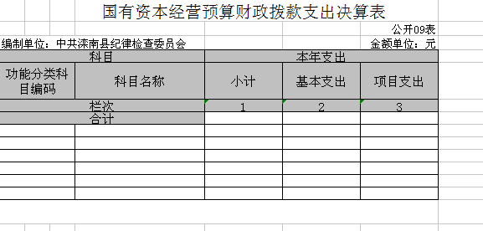
2018年度部门决算☞决算报表

本部门本年度无相关收入

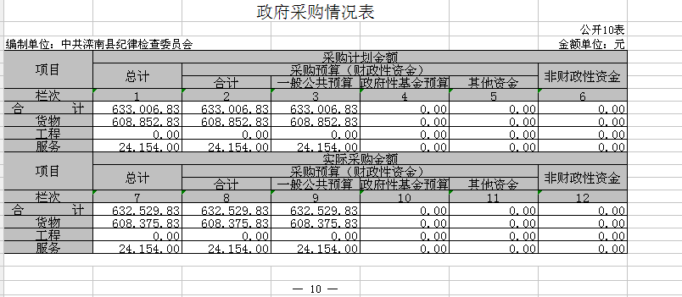
2018年度部门决算☞决算报表

第三部分
部门决算情况说明
2018年度部门决算☞部门决算情况说明

一、收入支出决算总体情况说明
本部门2018年度收支总计（含结转和结余）855.99万元。与2017年度决算相比，收入和支出各减少20.71万元，下降2.36%，主要原因是我单位2018年人员调出导致支出减少和监察系统建设已在2017年完成。

二、收入决算情况说明
本部门2018年度本年收入合计855.99万元，其中：财政拨款收入855.99万元，占100%。如图所示：

三、支出决算情况说明
本部门2018年度本年支出合计855.99万元，其中：基本支出855.99万元，占100%。如图所示：

2018年度部门决算☞部门决算情况说明

四、财政拨款收入支出决算总体情况说明
（一）财政拨款收支与2017 年度决算对比情况
本部门2018年度形成的财政拨款收支均为一般公共预算财政拨款，其中一般公共预算财政拨款本年收入855.99万元,比2017年度减少20.71万元，降低2.36%，主要原因是我单位2018年人员调出导致收入减少和监察系统建设已在2017年完成。本年支出855.99万元，减少20.71万元，降低2.36%，主要原因是我单位2018年人员调出导致支出减少和监察系统建设已在2017年完成。

2018年度部门决算☞部门决算情况说明

（二）财政拨款收支与年初预算数对比情况
本部门2018年度一般公共预算财政拨款收入855.99万元，完成年初预算的81.79%（如图4）,比年初预算减少190.62万元，决算数小于预算数主要原因是2018年我单位人员调出导致收入减少；2018年年初预算的项目资金因一些原因当年未支付。本年支出855.99万元，完成年初预算的81.79%,比年初预算减少190.62万元，决算数小于预算数主要原因是2018年我单位人员调出导致支出减少；2018年年初预算的项目资金因一些原因当年未支付。
2018年度部门决算☞部门决算情况说明

- 财政拨款支出决算结构情况。
2018 年度财政拨款支出855.99万元，主要用于以下方面一般公共服务（类）支出714.37万元，占83.46%；公共安全类（类）支出0万元，占0%；教育（类）支出0万元，占0%；科学技术（类）支出0万元，占0%；社会保障和就业（类）支出72.19万元，占8.43%；医疗卫生与计划生育（类）支出44.93万元，占5.25%；住房保障（类）支出24.5万元，占 2.86%。

（四）一般公共预算基本支出决算情况说明
2018年度部门决算☞部门决算情况说明

2018 年度财政拨款基本支出855.99万元，其中：人员经费 603.02万元，主要包括基本工资、津贴补贴、奖金、伙食补助费、绩效工资、机关事业单位基本养老保险缴费、职业年金缴费、职工基本医疗保险缴费、公务员医疗补助缴费、住房公积金、医疗费、其他社会保障缴费、其他工资福利支出、离休费、退休费、抚恤金、生活补助、医疗费补助、奖励金、其他对个人和家庭的补助支出；公用经费252.97万元，主要包括办公费、印刷费、咨询费、手续费、水费、电费、邮电费、取暖费、物业管理费、差旅费、因公出国（境）费用、维修（护）费、租赁费、会议费、培训费、公务接待费、专用材料费、劳务费、委托业务费、工会经费、福利费、公务用车运行维护费、其他交通费用、税金及附加费用、其他商品和服务支出、办公设备购置、专用设备购置、信息网络及软件购置更新、公务用车购置、其他资本性支出。

五、一般公共预算“三公” 经费支出决算情况说明
本部门2018年度“三公”经费支出共计37.01万元，较年初预算减少42.49万元，降低53.45%，主要是我单位严格遵守党中央八项规定，减少“三公经费”开支；较2017年度减少37.64万元，降低50.42%，主要是我单位减少招待次数，遵守中央八项规定，节省开支。具体情况如下：
（一）因公出国（境）费支出0万元。本部门2018年度参加其他单位组织的因公出国（境）团组0个、共0人/无本单位组织的出国（境）团组。因公出国（境）费支出较年初预算增加（减少）0万元，下降0%,主要是我单位无因公出国（境）费用；较上年增加0万元，增长0%,主要是我单位无因公出国（境）费用。
2018年度部门决算☞部门决算情况说明

- 公务用车购置及运行维护费支出27.53万元。本部门2018年度公务用车购置及运行维护费较年初预算减少16.97万元，降低38.13%,主要是我单位坚持节约原则，一车一台帐，严格控制公车使用范围，进一步加强了车辆的管理；较上年减少17.45万元，降低38.8%,主要是我单位坚持节约原则，一车一台帐，严格控制公车使用范围，进一步加强了车辆的管理。
其中：
公务用车购置费：本部门2018年度公务用车购置量0辆，发生“公务用车购置”经费支出0万元。公务用车购置费支出较年初预算增加0万元，增长0%,主要是我单位2018年未发生“公务用车购置”经费支出，较年初预算无增减变化；较上年增加0万元，增长0%,主要是较2017年度决算无增减变化。
公务用车运行维护费：本部门2018年度单位公务用车保有量9辆。公车运行维护费支出较年初预算减少16.97万元，降低38.13%,主要是我单位坚持节约原则，一车一台帐，严格控制公车使用范围，进一步加强了车辆的管理；较上年减少17.45万元，降低38.8%，主要是我单位坚持节约原则，一车一台帐，严格控制公车使用范围，进一步加强了车辆的管理。
（三）公务接待费支出9.48万元。本部门2018年度公务接待共140批次、450人次。公务接待费支出较年初预算减少25.52万元，降低72.91%,主要是我单位严格遵守中央八项规定，严格执行内控制度，节省开支；较上年度减少20.19万元，降低68.05%,主要是我单位严格遵守中央八项规定，严格执行内控制度，节省开支。
2018年度部门决算☞部门决算情况说明

六、预算绩效情况说明
（一）绩效管理工作开展情况
我单位主要受理信访、举报，集中管理问题线索、组织协调案件查办，调查、审查违纪违法案件，对案件审理提出处理意见。维护党纪国法尊严，坚决惩处腐败分子，有效遏制腐败现象。
（二）预算项目绩效评价开展情况
①组织协调全县党风廉政建设和反腐败宣传、教育、课题研究、法规起草修订等工作；承担县委惩治和预防腐败体系领导小组办公室和县预防腐败局的日常工作。
②组织协调全县党风廉政建设和反腐败宣传教育工作，开展对党员、公务员的廉洁自律教育。
③监督检查党内法规政策、国家法律法规、党风廉政建设等的执行情况；履行县政府纠正行业不正之风办公室职能；贯彻落实县委有关部署，开展常态化全覆盖监督；做好对巡视工作领导小组、巡视组的服务保障工作。
（三）预算项目绩效自评选例
2018年我单位建设涉密视频会议室，严格遵循国家保密管理规定，确保国家秘密安全，防止失泄事件的发生。
我单位人员严格遵守涉密管理，会议开始时，会议主持人应对会议人员进行保密教育，宣布保密纪律和保密要求。涉密会议会场的音响设备应符合保密要求，会场内应安装移动手机屏蔽仪。未经会议主持人批准，会议不得录音、录像。确因工作需要的，主办部门应对涉密会议的音像资料按等级文件管理。

七、其他重要事项的说明

（一）机关运行经费情况
本部门2018年度机关运行经费支出252.97万元，比2017年度减少62.09万元，降低19.71%。主要原因是2018年我单位人员调出导致机关运行经费减少以及单位内部严格控制开支。与年初预算数一致，无增减变化。

（二）政府采购情况
本部门2018年度政府采购支出总额63.25万元，从采购类型来看，政府采购货物支出60.84万元、政府采购工程支出0万元、政府采购服务支出 2.41万元。授予中小企业合同金额0万元，占政府采购支出总额的0%，其中授予小微企业合同金额63.25万元，占政府采购支出总额的100%。

（三）国有资产占用情况
截至2018年12月31日，本部门共有车辆9辆，比上年增加0辆，主要是较去年无增减变化。其中，副部（省）级及以上领导用车0辆，主要领导干部用车0辆，机要通信用车2辆，应急保障用车0辆，执法执勤用车7辆，特种专业技术用车0辆，离退休干部用车0辆，其他用车0辆，其他用车主要是我单位无其他用车；
单位价值50万元以上通用设备0台（套），比上年增加0套，主要是我单位无单位价值50万元以上的通讯设备 ，单位价值100万元以上专用设备0台（套）比上年增加0套,主要是我单位无单位价值100万元以上的通讯设备。

（四）其他需要说明的情况
1、本部门2018年度无收支及结转结余情况，故公开08表以空表列示。
2、由于决算公开表格中金额数值应当保留两位小数，公开数据为四舍五入计算结果，个别数据合计项与分项之和存在小数点后差额，特此说明。
2018年度部门决算☞部门决算情况说明

第四部分
相关名词解释
（一）财政拨款收入：本年度从本级财政部门取得的财政拨款，包括一般公共预算财政拨款和政府性基金预算财政拨款。
（二）事业收入：指事业单位开展专业业务活动及辅助活动所取得的收入。
（三）其他收入：指除上述“财政拨款收入”、“事业收入”、“经营收入”等以外的收入。
（四）用事业基金弥补收支差额：指事业单位在用当年的“财政拨款收入”、“财政拨款结转和结余资金”、“事业收入”、“经营收入”、“其他收入”不足以安排当年支出的情况下，使用以前年度积累的事业基金（事业单位当年收支相抵后按国家规定提取、用于弥补以后年度收支差额的基金）弥补本年度收支缺口的资金。
（五）年初结转和结余：指以前年度尚未完成、结转到本年仍按原规定用途继续使用的资金，或项目已完成等产生的结余资金。
（六）结余分配：指事业单位按照事业单位会计制度的规定从非财政补助结余中分配的事业基金和职工福利基金等。
（七）年末结转和结余：指单位按有关规定结转到下年或以后年度继续使用的资金，或项目已完成等产生的结余资金。
2018年度部门决算☞名词解释

（八）基本支出：填列单位为保障机构正常运转、完成日常工作任务而发生的各项支出。
（九）项目支出：填列单位为完成特定的行政工作任务或事业发展目标，在基本支出之外发生的各项支出
（十）基本建设支出：填列由本级发展与改革部门集中安排的用于购置固定资产、战略性和应急性储备、土地和无形资产，以及购建基础设施、大型修缮所发生的一般公共预算财政拨款支出，不包括政府性基金、财政专户管理资金以及各类拼盘自筹资金等。
（十一）其他资本性支出：填列由各级非发展与改革部门集中安排的用于购置固定资产、战备性和应急性储备、土地和无形资产，以及购建基础设施、大型修缮和财政支持企业更新改造所发生的支出。
（十二）“三公”经费：指部门用财政拨款安排的因公出国（境）费、公务用车购置及运行费和公务接待费。其中，因公出国（境）费反映单位公务出国（境）的国际旅费、国外城市间交通费、住宿费、伙食费、培训费、公杂费等支出；公务用车购置及运行费反映单位公务用车购置支出（含车辆购置税）及租用费、燃料费、维修费、过路过桥费、保险费、安全奖励费用等支出；公务接待费反映单位按规定开支的各类公务接待（含外宾接待）支出。
2018年度部门决算☞名词解释

（十三）其他交通费用：填列单位除公务用车运行维护费以外的其他交通费用。如飞机、船舶等的燃料费、维修费、过桥过路费、保险费、出租车费用、公务交通补贴等。
2018年度部门决算☞名词解释

（十四）公务用车购置：填列单位公务用车车辆购置支出（含车辆购置税）。
（十五）其他交通工具购置：填列单位除公务用车外的其他各类交通工具（如船舶、飞机）购置支出（含车辆购置税）。
（十六）机关运行经费：指为保障行政单位（包括参照公务员法管理的事业单位）运行用于购买货物和服务的各项资金，包括办公及印刷费、邮电费、差旅费、会议费、福利费、日常维修费、专用材料以及一般设备购置费、办公用房水电费、办公用房取暖费、办公用房物业管理费、公务用车运行维护费以及其他费用。
（十七）经费形式:按照经费来源，可分为财政拨款、财政性资金基本保证、财政性资金定额或定项补助、财政性资金零补助四类。


